**ADHÉSION 2024**

**TARIF ANNUEL**

Cotisation individuelle

Tarif unique : 10 €

**QUI PEUT ADHÉRER   
À TITRE INDIVIDUEL**

Adhésion ouverte à tous les membres du personnel des musées de Bretagne historique ayant reçu l’appellation *Musée de France,* délivrée par le ministère de la Culture.



[**www.bretagnemusees.bzh**](http://www.bretagnemusees.bzh)

**Siret** 344 226 071 00050 **RNA** W294004554

Association exonérée de taxe au titre de l’article 261.7 du Code général des impôts.

**Correspondance** Romain Boullot, 8, quai du Commandant Malbert, 29 200 Brest.   
T. 06 34 47 05 90 [contact@bretagnemusees.bzh](mailto:contact@bretagnemusees.bzh)

**Trésorière** Anne Belaud-de Saulce. Bretagne musées,   
Musée national de la Marine, Citadelle de Port-Louis, 56290 Port Louis.

**Siège social** Bretagne musées, 2 rue de Lycéens Martyrs, Musée d’art et d’histoire, 22000 Saint-Brieuc

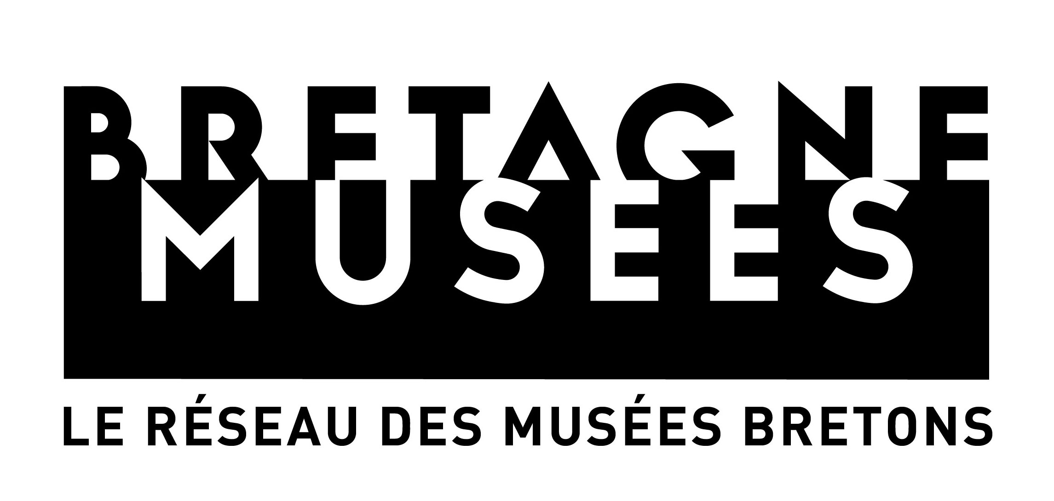

**BULLETIN D’ADHÉSION INDIVIDUEL 2024**

Je soussigné.e ………….…………...………….……................................................… souhaite soutenir l’association Bretagne Musées en devenant membre de plein droit pour une cotisation annuelle de 10 €

**MUSÉE** …………...………….………….………….…………………………...….….......

**FONCTION** …...………….………….………….…………………………...….……….....

**ADRESSE** …………...………….………….………….…………………………...….…....

**N°TÉLÉPHONE** …...……….………….………….…………………………...….….....

**EMAIL** …………...………….………….………….…………………………...….…..........

**MOYEN DE PAIEMENT** (Barrez le choix non retenu)

• Chèque à l’ordre de Bretagne musées. Envoi à la Trésorerie (adresse-ci-dessous).

• Virement bancaire

Bretagne musées - Caisse d’épargne Bretagne-Pays de Loire

IBAN : FR76 1444 5202 0008 7628 0974 330 - BIC : CEPAFRPP444

Fait à……………..…...…… le……...……………...……

**SIGNATURE**